Корюківська загальноосвітня школа І ступеня №2

УРОК З ПРИРОДОЗНАВСТВА
1 КЛАС

ТЕМА: Міні-проект
«Життя медоносної бджоли».
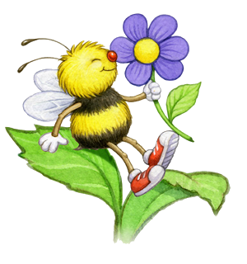

Підготувала вчитель
вищої категорії, старший вчитель
Панченко Любов Віталіївна

2017 рік
Тема. Міні-проект «Життя медоносної бджоли».

Мета уроку: дізнатися про життя медоносної бджоли, про користь, яку вона приносить людям; показати взаємозв’язок бджоли як запилювача рослин; учити працювати в групах; висловлювати власні здогади, робити висновки. Розвивати критичне мислення, пізнавальні інтереси. Виховувати працелюбність, наполегливість, любов і повагу до оточуючого світу.
Завдання проекту:
— дізнатись, яку користь приносять ,бджоли;
— довести, що бджола медоносна комаха;
— дослідити, як готуються бджоли до зими;
— відвідати пасіку в місті;
-поглибити, поширити добуті знання через створення фотовиставки, малюнків.
Тип проекту: навчально – дослідницький
Навчальний предмет: Природознавство. 1 клас
Тривалість проекту: короткочасний
Література: вірші різних авторів, енциклопедії, Інтернет- матеріали

Хід уроку

I. Організаційний момент
Наш урок природничий
І цікавий, і незвичний,
Вирушаємо у путь –
Нас цікаві справи ждуть!
-Погляньте мені в очі. Посміхніться. У цих промінчиках добра, що засяяли у ваших очах, ми й розпочнемо наш урок.
• Вправа « Три настрої» (три склянки з водою)
- У людей настрій буває різний.
1) Коли людина почуває себе добре, вона усім задоволена і всіх любить. У цей час її настрій схожий на чисту воду (показую першу склянку з чистою водою).
2) Коли до людини приходять чудові ідеї, то думки снують вони сяють і переливаються, як вода в іншій склянці (кидаю в другу склянку блискітки й паличкою їх розмішую).
3) Але буває, що думки людини сумні і неприємні. Тоді думки схожі на брудну воду ( кидаю шматок глини в третю склянку ).
-Я відкрию, діти, вам «Секрет-правило», що допомагає виправити поганий настрій: подумай про хороше і буде тобі добре! Тож, настрій з якої склянки ми беремо сьогодні на урок.

НАШ ДЕВІЗ: « Працюй, як бджола: не лише для себе, а й для людей».

ІІ. Мотивація навчальної діяльності.
- Відгадування загадки
Розпочнемо із вірша-загадки. Я читаю, ви слухаєте, розмірковуєте і відповідаєте.
Хто Юрасика вкусив?
Проти сонечка квітник -
Тут Юрась гуляти звик.

Зазира у квітку кожну.
- Чи тебе понюхать можна?
- Нюхай, нюхай та гляди,
щоб не сталося біди.
Шелестить увесь квітник.
Раптом наш Юрась у крик.
- Ой! Ой! Ой!
Біжить щосили.
- Мамо! Квітка укусила.
Мама каже: «Укусити
аж ніяк не можуть квіти».
- Хто ж тоді? -
Юрась питає, -
Укусив мене? Не знаю.
Чи не можете, малята,
ви Юрасеві сказати?( Бджола).

2.Слухання запису дзижчання бджілок.

-Чиї звуки ми почули?
-От ми і запрошуємо вас на урок у бджолине царство. Школа, як вулик, а діти, ніби бджілки, в нім. Тому я представляю вам бджолиний рій.
А я сьогодні буду головною бджолою і керуватиму роботою бджолиної сім’ї.
Не за високими горами,
Не за далекими морями,
Не знаю вірите чи ні,
А в Корюківській стороні
У початковій другій школі
Є шкільне бджолине царство…
Із бджілками познайомтесь
Ви поближче – не відмовтесь!
Їхні думки поважайте,
А як вжалять – вибачайте!

Учень:
Усі ми – учні небайдужі,
Цікаво жити любим дуже!
А що уже талановиті
У бджолинім класі діти!
На цьому вступ кінчаємо-
Урок розпочинаємо!
ІІІ. Організація виконання плану діяльності.
1.Готуючись до сьогоднішого уроку ви багато дізналися про життя бджіл, про цінність продукції зібраної бджолами, як зимують бджоли. Читали художні твори написані про цих комах, знайомились із прислів’ями, загадками. Вивчали значення бджіл в науці, культурі, релігії, мистецтві, історії…І ваше завдання ознайомити однокласників з своїми отриманими знаннями. Отож нам слід проаналізувати , узагальнити і створити невеличкий довідничок про бджілку-трудівницю.
Проект будуть презентувати науковці, синоптики, історики, математики, рекламісти, фотокореспонденти, лікар, пасічник.

Слово «бджола» дуже давнє. Перші звуки цього слова нагадують
дзижчання бджоли. Цю комаху і назвали за характером дзижчання під час
польоту.
У народі бджолу називають святою, тому що в Біблії вона згадується понад
60 разів. Ця комаха за легендою утворилася з рукавиці Божої матері. Її вважають комахою з раю. Мед - це не просто щось солоденьке. Він дуже корисний, бо має цілющі властивості. А ще без бджіл не буде фруктів та овочів. Тому що квіткові рослини запилюють бджоли. Уявіть собі, якщо не стане бджіл, то не буде ні яблучка. ні грушки, ні помідора, ні огірка, ні кавуна і т. д.
- Отже, сьогодні головною героїнею нашого уроку буде бджілка
-До якої групи тварин належить бджола?
-За якими ознаками ми розпізнаємо комах?
Асоціативна квітка
-Давайте складемо квітку зі слів, які на вашу думку мають відношення до
бджілки. В серединці квітки і буде слово «бджола». (Вчитель записує маркером слова, які діти асоціюють зі словом «бджола».)

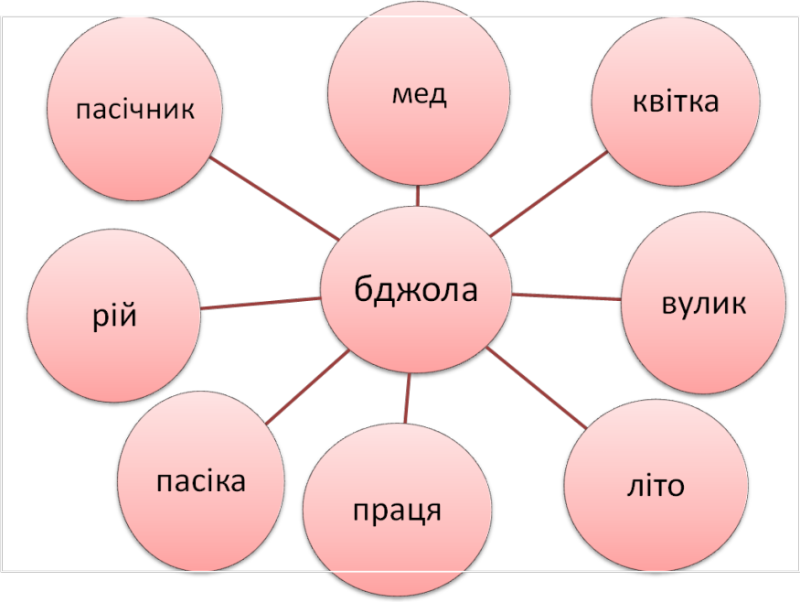

Робота «Довідкового бюро», робота з тлумачними словниками.
Знайти пояснення слів: вулик, соти, пасіка ,стільники, рій).
Вулик - праслов’янське слово, означає «дупло, щілина, прохід».
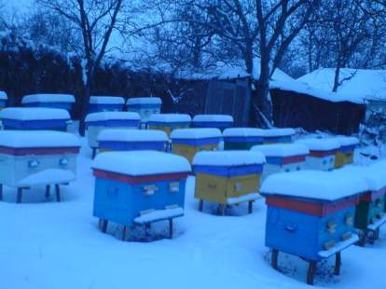

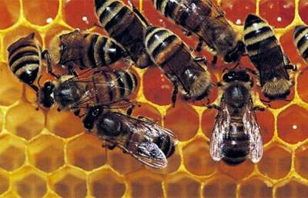

Мед - давньослов’янське слово, означає «щось солодке».

Медові соти – це диво природи, особлива конструкція, яку бджоли будують із воску, призначена для зберігання меду, вирощування молодих бджіл та інших функцій.
Ця конструкція завжди має правильну шестикутну форму. Як бджоли це роблять? Як маленьке комаха домагається такої конструкторської точності – це загадка. 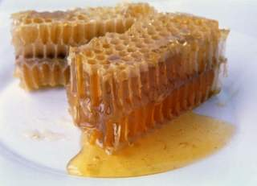

Бджоли́ні стільники́ — воскові будівлі бджіл, призначені для зберігання запасів корму (меду та перги) і вирощування потомства; є також гніздом бджолиної сім'ї. Бджолині стільники складаються з шестигранних призматичних чарунок, що розташовані по обидва боки від загального середостіння, яке може бути штучним. 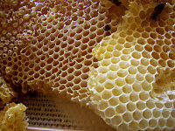

ІІІ. Фізкультхвилинка
Учитель:
Бджілки працювали і втомились,
Вставай і швидше втому проганяй.
Для настрою, бадьорості і сили
Фізкультхвилинку жваво починай!
***
Бджоли зранку вилітають
І над квітами кружляють.
Крильця свої розминають,
Ніжками всі чеберяють.
1,2,3,4 – набираються всі сили.
Нахилились, повернулись,
До товариша всміхнулись.
Як зачують десь нектар,
То присядуть зразу там.
Крильця вгору всі підняли,
Покружляли, політали
Й на місця всі посідали.
*****
ІY. Пізнавальна діяльність. Робота над ілюстрацією бджілки.
Пояснення з опорою на відеоматеріали та слайди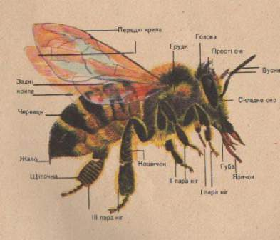
Ось вона - наша красуня! Розгляньте її. Забарвлення бджоли складається з чорного фону з жовтими плямами. Розмір бджоли може коливатися від 3 мм до 45 мм
В будові тіла комахи можна виділити три основні частини:
-Голова, яку вінчають парні вусики, а також прості і складні очі, що мають фасеточне будова. Бджоли володіють здатністю розрізняти кольори, крім червоних відтінків, запахи і візерунки різної складності. Бджоли збирають нектар за допомогою довгого хоботка. Крім нього ротової апарат має ріжучі жала. . Спереду відходять довгі вигнуті вусики. У темному вулику вусики мають найбільше значення. Невидиме для людини ультрафіолетове проміння розрізняють. Гризучими верхніми щелепами бджола будує комірки. розминає і обробляє віск, а сідаючи на квітку, знімає пилок. Нижньою щелепою й довгою нижньою губою бджола злизує та висмоктує нектар.
-Груди з двома парними рівновеликими крилами і трьома парами ніг. Між собою крила бджоли з’єднуються за допомогою дрібних гачків. Ноги, вкриті волосками, служать для виконання декількох функцій: чистка антен, зняття пластинок воску і т. д.
Черевце бджоли, в якому розташовуються травна і статева системи, жалкий апарат і воскові залози. Нижня частина черевця має покриття з довгих волосків, службовців для утримання пилку.

V. Презентація учнівських робіт.

Науковці

Засідання Вченої Ради.

Бджілка 1. Шановне панство- бджолярство! Відпочили, тоді дозвольте
засідання Вченої Ради розпочати. Прошу всіх сідати, треба засідання розпочинати!
Бджілка 2. Прошу всіх вас слово взяти і про життя бджолине розказати.
Бджілка 3. Справжнім вісником весни серед птахів є шпаки, а серед комах –
бджоли.
Бджілка 4. Колись бджіл ніхто не розводив, але якщо людям доводилося
поласувати медом, то їм подобався його смак. У Київській Русі готували багато напоїв з медом. Якщо князь Володимир Великий влаштовував свято, то викочував з погребів по 300 бочок з медом.
Бджілка 5. Бджола - представниця комах. Комахи з’явились на Землі на сотні мільйонів років раніше, ніж людина.
Бджілка 6. Бджілка - маленька коричнева комаха з жовтенькими смугами. Має
прозорі крильця. У неї шість волохатих ніжок. Ними вона збирає пилок.
Бджілка 7. Її хоботок вправно проникає в квітки з нектаром. Бджола скачує
середніми ніжками пилок у кульки, кладе у кошики, що розташовані на задніх
ніжках, і повертається у вулик.
Бджілка 8. У бджілки 5 очей. Ми бачимо тільки двоє великих, інші три майже
не помітні. Завдяки ним бджоли визначають час доби, знають, коли
повертатися додому. Вони розрізняють білий, жовтий і синій кольори.
Бджілка 9. У бджіл немає дитинства. Вже на третій день після свого
народження вони починають працювати.
Бджілка 10: Бджоли - гуртові комахи, вони живуть великими сім’ями. У кожній сім’ї є одна велика бджола-цариця, кілька сотень - трутнів, а всі решта - робочі бджоли. Між членами сім'ї існує чіткий розподіл доручень.
Наймолодші бджоли, яким минуло 3-4 дні від народження, прибирають у вулику. Коли вони трішки підростуть, починають годувати маленьких діток, навчати їх. А у віці два тижні вони залучаються до будівництва. А на двадцятий день свого життя вилітають збирати нектар.
Бджілка 11.Справді, бджоли живуть у вуликах. Сім’я медоносної бджоли дуже велика і називається вона рій. Головною є матка. Вона не здатна добувати їжу або будувати гнізда. У неї одна турбота — відкладати яйця. Навколо неї — охорона. Бджоли годують її маточним молоком, оберігають. Захищати бджолу повинна кожна бджілка.
Бджілка 12.Якщо матка гине, то гине останньою. До того ж, вона не б’ється ні з ким, хіба що з іншою маткою.
Бджілка 13. Іноді з личинки народжується бджілка-хлопчик. Це трутень. Він живе влітку і є ледарем. Тому наприкінці літа бджоли виганяють трутнів із вулика, і вони гинуть.

Бджілка 14. У другій половині літа робочі бджоли починають заготовляти запаси меду на зиму. З настанням холодів вони замазують воском щілини у вулику й готуються до зимівлі. Узимку бджоли щільно обсідають стільники і живляться заготовленим медом.
Читання акровірша
Носять цей цукристий сік
Ех і дружні бджоли з цвіту!
Кожна з них із року в рік
Так бере його щоліта.
А для тебе не секрет,
Роблять з чого бджоли мед?
- Прочитайте слово, складене з перших букв кожного рядка.(Нектар)
Інсценізація «Розмова квітів»
(Виходять дві Квітки.)
2-а квітка. Бджоли — це наші запилювачі. А мед — це наша подяка бджілкам за запилення.
1-а квітка. А в медовому шлуночку бджоли нектар зазнає довгої обробки. Крапельку нектару бджола то проковтує, то випускає з рота, і так робить 240 разів.
2-а квітка. А щоб випаровувалася зайва волога, бджола своїм «вітерцем» (26 400 змахів на хвилину) продуває увесь вулик. Нектар насичується ферментами, вітамінами; знищуються мікроби; відбувається стерилізація.
1-а квітка. Так ось чому мед багато років зберігає свою свіжість і не псується! Бактерії йому не страшні. Підраховано: щоб приготувати 100 кг меду, бджола повинна взяти нектар близько мільйона квіток.
2-а квітка. А ростемо ми всюди і завжди раді новій зустрічі із бджілками.

Про медоносні рослини розвідниці повідомляють танцями. Дрібненькими кроками, підстрибуючи, бджола описує невеликі кола, змінюючи напрямок руху. На своєму тілі вони приносять запах квітів. Якщо описують вісімку, то летіти слід далеко, а якщо коло – близько. Чим довший танок у комахи – тим більше можна його зібрати. Бджоли – миролюбні комахи.

Гра «Наповни медом соти»
Ось і ми зараз як робочі бджілки спробуємо заповнити медом соти. У кожного з вас є “соти”, зроблені з коробки для яєць.. Відкрийте його. Стільники порожні. Ваше завдання в кожну з них принести мед – залишити відбиток ватною паличкою з жовтою крупою.

Музична фізкультхвилинка.
Цікаві зустрічі
Історик
На території України бджоли водилися з дуже давніх часів. Найдавнішому зображенню бджоли на стіні печери – 15 тисяч років.
Любили займатися бджільництвом українські козаки. У них було 20 тисяч пасік. Відомими були пасіки Івана Сірка, Богдана Хмельницького, Семена Палія.
Петро Іванович Прокопович
( 1775 – 1850) — видатний український бджоляр, основоположник бджільництва. Він вивчав біологію бджолиної сім’ї, вдосконалював методи бджільництва.
Математик
Бджолина сім’я складається з:
1 – царівни – матки,
2 тисяч трутнів,
60 тисяч робочих бджіл,
62001 бджола – це жителі вулика.
Цікаво знати:
За час квітування липи бджолина сім’я заготовляє 50 – 70 кг меду. Щоб зібрати 5 – 6 кг меду з гречки, це трудівниці повинні відвідати 8 – 9 мільйонів квіток.

Лікар. Тисячі років тому лікарі майже всіх стародавніх країн вважали, що мед дуже цілющий. До складу багатьох ліків входив мед. Так було в Давньому Єгипті, Греції, Індії, Китаї. І сьогодні мед не втратив свого значення. Лікують ним різні хвороби: рани, простуду, захворювання легень, хвороби серця, печінки, нирок, нервової системи, хвороби очей, шкіри. Застосовують мед також у косметиці, використовують для профілактики променевої хвороби.
Пасічник. Прополіс — це природний засіб, який лікує та знищує бактерії. Він захистить ваші зубки від карієсу.
Лікар. Використання прополісу в медицині здавна відоме. Він ефективно діє під час лікування опіків, екземи, пролежнів, різних захворювань шкіри.
Пасічник
Заводячи пасіку, вибирають місця, зручне для бджіл, поблизу дерев і кущів, добре освітлене сонцем. Добре, якщо поруч ростуть липи або є гречане поле.
«Мед і гречка» - брат і сестра», - кажуть пасічники.
Лікар. Українці шанують бджолу-трудівницю, із шаною ставляться до її праці, здавна використовують мед, як цілющий засіб проти усіх хвороб.

Літератори

Скарбничка народної мудрості

Прикмети

Якщо бджоли вилітають вранці-рано – на ясну погоду.
Бджоли скупчилися на стінках вулика – на велику спеку.
Бджоли вилітають із самого ранку – на ясну погоду.
Бджоли літають допізна – до негоди.
Якщо збирається гроза, а бджоли працюють – дощу не буде.
У вулику сильно дзижчать бджоли – до дощу.

ПРИСЛІВ’Я ТА ПРИКАЗКИ

Бджоли триматимеш – три користі матимеш: мед, віск, і здоров’я.
Без меду і маку кутя ніяка.
Бджола маленька, а меду носить багатенько.
Трудолюбива, мов бджола.
Працює, як бджілка.
Бджола мала, та й та працює.

Робота в парах “Скласти прислів’я”
Трутнів бджоли викидають, як неробів люди.
На чужій пасіці бджіл не розведеш.
Добру людину бджола не кусає.
Одна бджілка краще, ніж рій мух.
Бджола працює не лише для себе, а й для людей.
Бджола мала, а й та працює.
Одна бджола меду не наносить.
За бджолою підеш – до меду дійдеш.
Маленька бджола, а багато знає.
Раз бджола, значить, і жало є.
Вправа « Сенкан»
1.Бджола
2. Маленька, жовтенька.
3. Працює, літає, збирає, носить.
4. Бджола – маленька трудівниця.

Рекламісти
Зубна паста
Здорові зуби, ясна, імунітет.
Паста з прополісом — і весь секрет.
Паста із прополісом,
Зуби — як сніг на полюсі.
Зубки чиститимуть діти
Пастою з прополісом.
І уважний стоматолог
Їм не зробить болісно.
«Бленд-а-мед» з прополісом — найкраща паста для зубів та ясен.

Крем з медом
Крем медовий смачно пахне.
Мабуть, я б його і з'їв.
Та розгнівається мама,
Бо для неї буде драма.
Адже кажуть у рекламі,
Що від зморшок крем духмяний.
Шампунь
Енергія заповзятих бджіл зробить ваше волосся яскравим, міцним, золотавим!
Запах літа, запах сонця,
Крапля меду на долоньці —
Якщо голову ним змити,
Голова запахне літом,
Заблищить, мов сонечко,
Вимите волоссячко.
Шампунь «Медуниця» —
Справжнісінький дар.
Ввібравши у себе енергію сонця,
Безкраїх полів квітковий нектар,
Дарує всім людям розкішне волосся,
Веселі усмішки і радість в очах.
Мед
Мед — це найкращий від природи дар,
Майстерно перероблений із квітів нектар.
А квіти в природі дощем умиті,
Теплим сонцем завжди зігріті.
Отже, мед — найчистіший продукт у світі!
Він корисний для людини,
Тому їжте його щоднини!
У здоров'ї бувайте,
А бджілок любіть і поважайте!
Скільки ж користі в медку
Й не порахувати.
З ним хворобу будь-яку
Легко подолати.
Ти медок щодня куштуй,
Сили набирайся.
І з недугами своїми
Швиденько прощайся.
Облітали бджілки квітки,
Меду в соти наносили.
Потрудились бджілки влітку,
Щоб всю зиму дітки їли,
Щоб були веселі дітки
І ніколи не хворіли.

Фотокореспонденти

VІ. Контрольно - оціночний етап.
- Ви мали змогу переконатися, що саме життя бджілки – це її праця. Бджоли - цінні комахи. Тому не дивно, що їм поставлено чимало пам’ятникiв.

Хвилинка ерудита. «Мозковий штурм».
Яка бджола? (Коричнева з жовтими смугами).
Скільки у бджоли лапок? (6).
Скільки очей у бджоли? (5)
Що робить бджілка ніжками?(Збирає пилок).
Як називається професія людини, яка розводить бджіл? (Пасічник).
Як бджоли готуються до зими? (Замазують воском щілини у вулику,
обсідають стільники і живляться заготовленим медом).
Чим бджоли корисні? (Дають мед, запилюють рослини).

Робота в групах.
Учні створюють колективну аплікацію.
Група I — бджілки, група II — вулики, група III — квіти, група IV — плоди, які виростають завдяки запиленню бджолами рослин, група V — зображення продуктів бджільництва (банка меду, баночки з ліками)

YІІ. Підсумок уроку

Бджоли носять в соти мед, а ми у ваші голівки – знання.
-Що найбільше запам’яталось?
-Що сподобалось ?Сьогодні на уроці ви були схожі на бджілок?
-Чому?
Завдяки вашій старанності ми змогли виконати завдання нашого уроку . Наш урок завершується, а ви оцініть свою роботу і настрій на уроці. Якщо вам було весело і цікаво, добре – намалюйте бджілці посмішку червоним кольором, якщо ні – синім.
-Отож, берімо приклад з бджолиної сім’ї: якщо трудитись, то всі разом, як бджілки. Шануйте і бережіть Божу комаху – бджолу, а з нею й нашу колиску – матінку природу!

Бджоли вулик залишають,
Працювати поспішають!
Гостей медом пригощають,
Радості в житті бажають!



